淡江時報 第 1135 期
徐航健暖心捐款1.2億 有蓮獎學金嘉惠學子圓夢
趨勢巨流河
本校於12月3日舉辦「110學年度有蓮獎學金頒獎典禮」，有蓮獎學金為管科系校友徐航健以其母親為名捐款1.2億元所成立，希望藉此助學學弟妹，透過遴選程序共有83位獲得此獎學金，本報特將當天頒獎情形，專題介紹分享。（攝影／鄧晴、陳國琛）

有蓮獎學金成立緣由

管理科學系校友徐航健於2013年捐贈1億2千萬元回饋母校興建國際會議中心，並以父親之名命名「守謙」；2020年8月續以其母親為名，捐款1億2千萬元成立「有蓮獎學金」，於2020年8月18日下午3時舉行簽約儀式，校長葛煥昭與董事長張家宜率三位副校長及一、二級主管們，感謝其回饋母校善舉，並致贈由文錙藝術中心主任張炳煌親筆題字的「有蓮」墨寶予徐航健。徐航健在獎學金捐贈儀式中表示，「經濟大蕭條時，家母訓示『危機入市』，以股票而言，我謹遵母訓以致成功。」徐航健深受父母教育的影響，「父親畢業於氣象系，27歲時擔任氣象臺臺長、空軍上尉，加上兼課，薪水不吃不喝也僅有3千元，雖然生活辛苦，卻也不曾埋怨政府，母親僅小學畢業，販賣首飾、養雞以負擔6位小孩教育費用。」他將對父母的愛化為對母校師生的大愛，個人捐款資助淡江學子達2億4千萬元。

本校隨即成立「有蓮獎學金校級審查委員會」，經多次會議審議正式公佈「淡江大學有蓮獎學金管理要點」，有蓮獎學金自110學年度起補助一般生學士、碩士班、博士班新生、境外生碩士班、境外生博士班共85名，每名20萬元入學獎學金、境外生學士班補助150名，發給各2萬元獎學金。預計每年捐款2000萬元連續6年，嘉惠淡江新生，希望藉此鼓勵學生就讀本校，並穩定他們初到淡江的生活。

110學年度有蓮獎學金核定83位學子

有蓮獎學金管理要點中，由各學院院長擔任召集人、系所主管擔任委員組成「院級審查委員會」，由行政副校長擔任召集人、各學院院長及教務長、學務長、財務長、校友服務暨資源發展處執行長、國際長擔任委員，並由學務長擔任執行秘書而組成「校級審查委員會」。一般生須經系所初審、院級審查委員會複審、校級審查委員會核定得獎名單；境外生之大學部經國際暨兩岸事務處初審，境外學生獎學金審查委員會複審，本獎學金校級審查委員會核定得獎名單；碩士班及博士班經系所初審，本獎學金院級審查委員會複審，本獎學金校級審查委員會核定得獎名單。整體得獎名單送本校學生獎助學金委員會通過後，於入學後第1學期1次頒發。

依據有蓮獎學金管理要點110學年度共核發83位得獎者，並於2021年12月3日在守謙國際會議中心有蓮國際廳舉行「110學年度有蓮獎學金頒獎典禮」，由校長葛煥昭主持並親頒獎學金。葛校長恭賀得獎同學並表示：「淡江創校71年以來，這是第一次頒發單一獎學金，總金額高達2千萬元的獎學金，相信獲獎同學不只倍感榮譽，也能幫助家庭經濟，將獎學金發揮最大效益。」

頒獎典禮上，分別由中文博一吳安琪、統計碩一謝佩穎、建築一趙君綾發表獲獎感言，均表達對徐航健學長最誠摯的謝意與敬意。

學生代表獲獎感言

境外生代表中文博一吳安琪 感謝徐學長捐款助學學弟妹

尊敬的徐航健學長，葛煥昭校長，以及各位在座的師長和來賓，大家下午好。今天非常榮幸能夠作為「有蓮獎學金」境外生得獎者的代表，向徐航健學長，以及淡江大學校方，表達我們由衷的謝意。

我是淡江中文所博士班一年級的安琪，來自馬來西亞檳城。2018年，自淡江中文所碩士班畢業後，我選擇回到母國，在馬來西亞留臺校友會聯合總會服務。除了協助管理留臺人著作典藏與史料，也從事馬來西亞留臺社群的歷史研究工作。在馬來西亞，華人是一個相對艱難的族群。尤其是像我這樣，從小接受華語教育的孩子，我們所能獲得的教育資源其實非常有限。雖然在華社共同的努力下，馬來西亞目前已有相對完整的華文教育體制，但我們的華文獨中統考文憑，甚至是臺灣的學位，始終難以獲得馬來西亞政府的承認。但我一直非常慶幸自己當初選擇來到淡江大學，這裡山明水秀，地靈人傑，學風自由，系上師長治學嚴謹，是我學習歷程中一個重要的階段。

畢業以後，我與淡江的緣分並沒有結束，反而藉由師長的溫情與關懷一直維繫著。尤其在過去兩年，新冠病毒肆虐全球，馬來西亞也受到嚴重的打擊。確診人數節節攀升，長時間的封城也讓經濟重挫。聽著屋外連夜的救護車聲，我對未來的不確定感倍增。正當我感到茫然與無常之際，是系上師長的鼓勵與關懷，成為我前進的動力，乃毅然決定回到母校繼續攻讀博士學位。

我相信不少境外同學與我一樣，我們都是這場浩劫的倖存者，如今我們能繼續在淡江大學開始新的學習旅程，要感謝的人很多。但我今天要特別對徐航健學長表達最誠摯的謝意與敬意，感謝您對母校的回饋，讓我們學弟妹在學術養成的路上，可以義無反顧地向前邁進。我們也會效法您的精神，將來學有所成之後，回饋母校，以及臺灣社會。再一次感謝徐航健學長，以及各位師長。謝謝大家。

統計碩一謝佩穎 感佩徐學長無私的奉獻

各位老師、各位同學大家好，我是統計系應用統計學碩士班的學生謝佩穎，很榮幸的可以獲得由徐航健學長捐贈成立的「有蓮獎學金」，在高興激動之餘，心中除了深深的感激外，還有滿滿的感恩。首先，我要感謝徐航健學長送給我這個價值不斐的入學禮物，讓我可以繼續修習研究所課業，真的非常謝謝您！

我是一位經濟不利的學生，家庭經濟並不富裕，您的這筆獎學金，不僅提供了物質上的實質幫助，更提供了精神上無形的支柱；在物質上，20萬元足足可以支付我2年學雜費，著實減輕家庭很多負擔；在精神上，這是對我的嘉許與鼓勵，讓我可以更專注的完成研究所學業，增進自我的專業技能，拓展我的學習領域，朝自己的理想與目標前進。現在進行頒獎儀式的「守謙國際會議中心」也是徐航健學長您捐贈建造的，由於學長您無私的奉獻，讓我們可以使用到乾淨、明亮的場地來舉辦各式各樣校內外活動，系上也經常使用守謙國際會議中心舉辦活動，參與活動的校外老師都表示非常羨慕之情，徐航健學長謝謝您！

其次，我想謝謝統計系與商管學院的師長們，若不是系上跟院內的推薦，我也無法得到這個殊榮。在大學入學申請的時候，由系網頁看到的系上相關訊息，知道統計系的教學特色、課程設計與相關技能訓練內容，引起我相當大的興趣，因此，當下就設定淡江大學統計系為我的第一志願。同時，在面試的時候，口試老師跟學生間的互動非常良好，更堅定我非統計系不讀的意念。入學後所接觸到的課程、活動與訓練等內容，都讓我獲益匪淺。而且系上老師對學生都很好，除了常常在課餘時間關心我們以外，課業方面也願意傾囊相授，這就是我想要留在本校繼續讀研究所的原因。

最後，在我的學習歷程上，要感恩的人很多，不是一言兩語可以道盡的，我會懷著一顆感恩的心來完成研究所的學業。

口足畫家楊恩典曾說過「愛就像一粒種子，它可以在我心中發芽，也可以在每個人心中發芽」，未來當我有能力的時候，我會回饋母校與母系，幫助更多的學弟妹，將淡江大學這個愛的種子散播到各個角落發芽、成長與茁壯，謝謝徐航健學長，謝謝統計系的師長，謝謝淡江大學，謝謝大家。

建築一趙君綾 感念徐學長回報父母恩將努力向學

大家好，我是建築一趙君綾，很高興今天可以受獎，在這重要的一天我要發表我的得獎感言。其實一開始，我沒有想到自己可以申請到這筆獎學金，當初接到電話時真是受寵若驚，但後來就逐漸淡忘了，直到最近突然接獲通知。當我點開Email的當下，心情是相當雀躍的。對我來說，這筆獎學金就像天降之財，我並沒有想到自己能夠獲得如此殊榮，我會好好利用這筆獎學金，填補建築材料費用之餘，也拿來精進自己。

今天能站在這裡，是我努力付出以後的成果，儘管當初在備考時，相當艱辛，但我撐過去了，所以有了現在的我。

我不後悔選擇淡江，在這裡我學到了很多，也交到了許多知心好友，如大家所知，建築系真的很忙碌，經常要熬夜趕設計趕圖，或許我的設計成績不是最最頂尖的，但至少我有努力學習，在每一次的設計裡學到許多新事物，也得到了非常充實的校園生活。

我想這是當初在備考時的我，始料未及的生活，進了這個學系這所學校，對我來說都是一大挑戰，以為只會死讀書的自己，竟然要一直跳脫自己的思維做出不一樣的設計，而我也期許自己能好好的讀完五年。

相當感謝當初努力讀指考的自己，感謝背後支持著我的家人朋友們，也感謝徐航健學長提供這筆獎學金，讓大家的努力可以被看見，並且鼓勵更多的學生們奮發向上。

最後，我想請在座的各位給自己一個掌聲，因為每個看似優秀的人，實際上在背後都付出了許多心血，以及時間，才換取到現在的成果，所以能坐在這裡受獎真的都不容易。

謝謝大家！

110學年度有蓮獎學金榮譽榜

文學院

中文系碩士班黃嘉琪、中文系博士班孫秀惠、

中文系博士班吳安琪、歷史系碩士班何其芸、

資圖系侯逸蓁、資圖系碩士班郭寶成、

資圖系碩士班陳倩琪、大傳系楊婉聆

理學院

數學系碩士班李筠薇、物理系光電組顏偉林、

物理系碩士班石庭瑀、化學系材化組李育郡、

應用科學博士班郭威廷、應用科學博士班龍友翰

工學院

建築系趙君綾、土木系碩士班蕭愷漢、

土木系碩士班林冠均、土木系碩士班鍾紹沅、

水環系碩士班鍾昀錡、水環系碩士班林俊良、

水環系博士班古濙瑜、水環系博士班楊洪越、

機械系精密機械組高予得、機械系碩士班林郁傑

化材系碩士班曾郁婷、化材系碩士班黎氏玲、

電機系黃翊桀、電機系碩士班詹恆瑋、

電機系博士班陳柏翔、資工系林恆立、

資工系碩士班王俊武、資工系碩士班歐陽愷謙

航太系徐翊軒、航太系碩士班許展榕、

航太系碩士班廖晉揚

商管學院

國企系碩士班王儷庭、國企系碩士班林怡君、

國企系碩士班張開聞、財金系財管英語班謝聿雅

財金系碩士班蔡定璇、財金系博士班陳佳鳳、

財金雙碩士學程鄭惠娜（NADIA CHRISTINA）風保系碩士班何旻倫、資管系碩士班吳宜瑾、

產經系蔡博凱、產經系碩士班邱品璇、

產經系碩士班陳以家、經濟系劉書秀、

經濟系碩士班陳金純、企管系黃于芮、

企管系林冠宇、企管系碩士班張書萍、

公行系碩士班許馥雅、會計系王麒菖、

會計系碩士班詹昀、統計系碩士班謝佩穎、

統計系碩士班江品萱、運管系碩士班陳瑋翔、

運管系碩士班郭雅文、管科系碩士班莊雅晴、

管科系碩士班林煒燦、管科系博士班黎三鳳

外語學院

英文系碩士班潘萱、英文系博士班陳律明、

西語系陳奕帆、日文系呂曉芹、

日文系碩士班李祖耀、日文系碩士班梁日康、

俄文系許祐穎

國際事務學院

歐研所碩士班韋家欣、拉美所碩士班張卩強、

戰略所碩士班林芷亘、戰略所博士班曲姵蓉、

日本政經所碩士班林之琁、

日本政經所碩士班大井輪子

大陸所碩士班黃予瑍、外交系王昀蒨

教育學院

教科系碩士班吳芷儀、教科系碩士班凌詣涵、

教科系碩士班陳劭綺、教科系碩士班王俊彥、

教設系吳安倢、教設系未來學碩士班陳柏達
2021/12/26

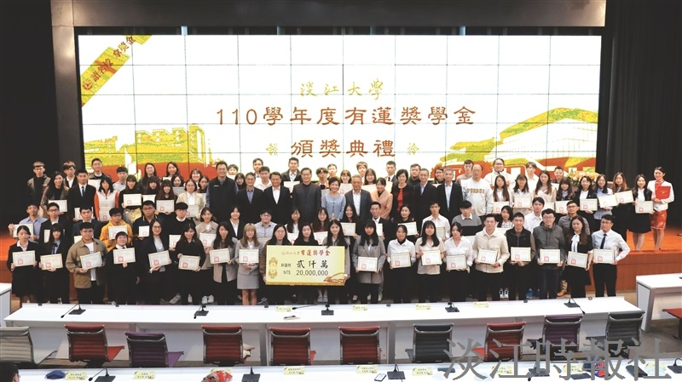
徐航健暖心捐款1.2億 嘉惠學子圓夢

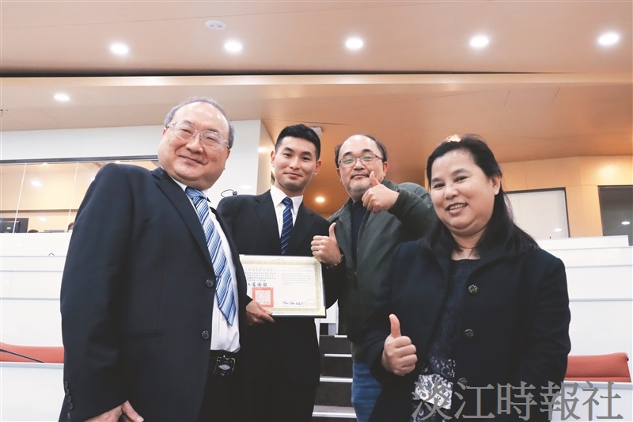
徐航健暖心捐款1.2億 嘉惠學子圓夢

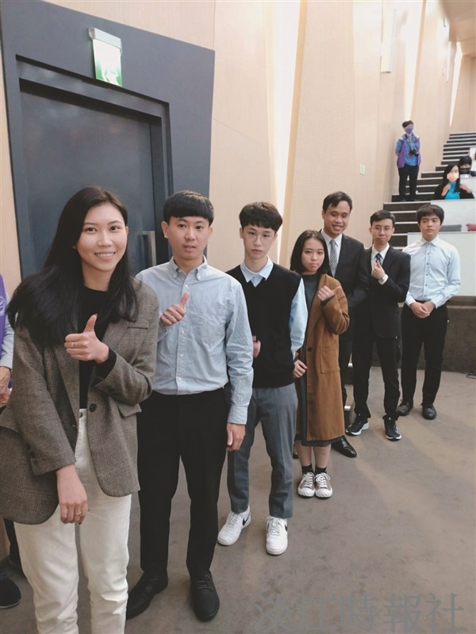
徐航健暖心捐款1.2億 嘉惠學子圓夢

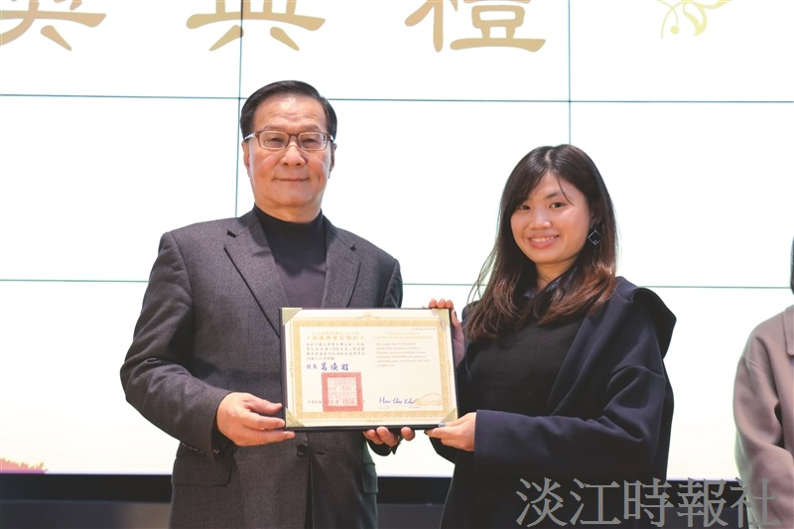
徐航健暖心捐款1.2億 嘉惠學子圓夢

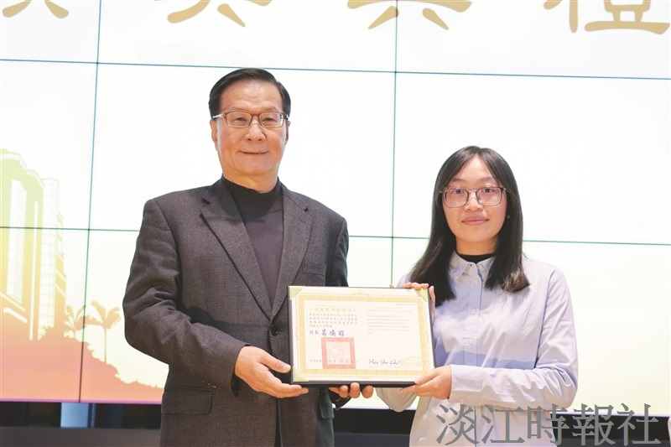
徐航健暖心捐款1.2億 嘉惠學子圓夢

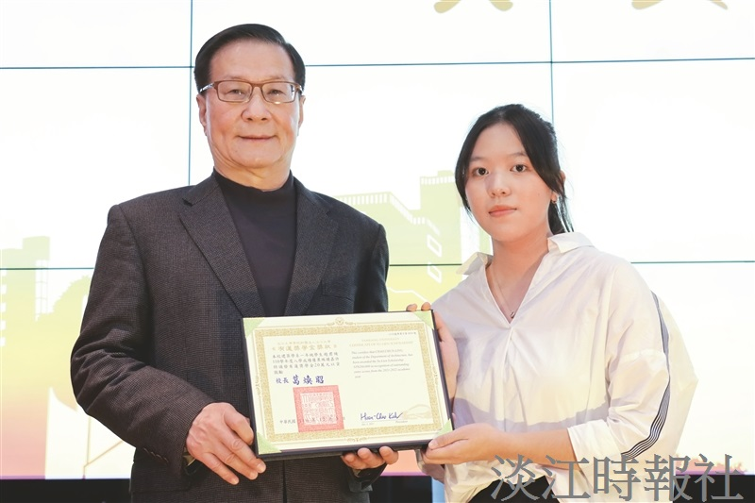
徐航健暖心捐款1.2億 嘉惠學子圓夢

